**Jídelní lístek** Týden od: 14. 4. 2025 do: 18. 4. 2025

14. 4. 2025

|  |  |  |  |
| --- | --- | --- | --- |
| Pondělí | 1a,7 | Přesnídávka | krupicová kaše s kakaem, ovoce, šťáva |
|  | 1d,9 | Polévka | zeleninová s ovesnými vločkami |
|  | 4,7 | Oběd | pečený losos na másle, bramborová kaše, kompot, voda |
|  | 1ab,7 | Svačina | kmínový chléb s bazalkovou pomazánkou, zelenina, šťáva |

15. 4. 2025

|  |  |  |  |
| --- | --- | --- | --- |
| Úterý | 1bc,3,7 | Přesnídávka | žitný chléb s vaječnou pomazánkou, zelenina, šťáva |
|  | 1a,3,7,9 | Polévka | kulajda |
|  | 1a,7 | Oběd | bulgurové rizoto s kuřecím masem, okurek, šťáva |
|  | 1ac,7 | Svačina | rohlík s máslem a marmeládou, mléko |

16. 4. 2025

|  |  |  |  |  |  |  |
| --- | --- | --- | --- | --- | --- | --- |
| Středa | 1ac,7,12 | | Přesnídávka | | bulka s máslem a šunkou, ovoce, šťáva | |
|  | 1a,3,9 | | Polévka | | čočková s noky | |
|  | 1a,3,7 | | Oběd | | Honzovy buchty s tvarohem, ZŠ ovoce, bílá káva | |
|  | 1ab,7,9 | | Svačina | | žitnopšen.chléb s celerovou pomazánkou, zelenina, šťáva | |
|  | |  | |  | |

17. 4. 2025

|  |  |  |  |
| --- | --- | --- | --- |
| Čtvrtek | 1abc,7 | Přesnídávka | grahamový rohlík s hermelínovou pomazánkou, ovoce, mléko |
|  | 1a,9 | Polévka | mrkvovo-jáhlová |
|  | 1a,3,7 | Oběd | vařené brambory, špenát, vejce, šťáva |
|  | 1ab,3,7 | Přesnídávka | kmínový chléb s drožďovou pomazánkou, zelenina, šťáva |

18. 4 .2025

|  |  |  |  |  |  |
| --- | --- | --- | --- | --- | --- |
| Pátek |  | | Přesnídávka | STÁTNÍ SVÁTEK | |
|  |  | | Polévka |  | |
|  |  | | Oběd |  | |
|  |  | | Svačina |  | |
|  | |  |  | |
|  | |  |  | |

Jídlo je určené k okamžité spotřebě.

Pitný režim je zajištěný celý den! Denně je k obědu možnost výběru šťávy, vody nebo mléka.

Změna jídelníčku vyhrazena.

Zodpovídá: vedoucí ŠJ Veronika Veselá

Vaří: Eva Hájková, Martina Stejskalová

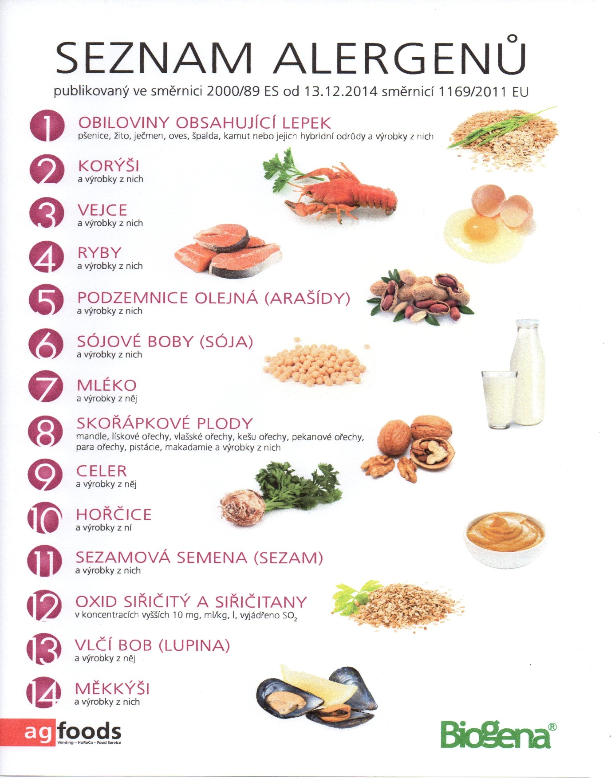

OBILOVINY OBSAHUJÍCÍ LEPEK: 1 a) pšenice

b) žito

c) ječmen

d) oves

e) špalda

f) kamut